КАРТКА ЗАХОДУ
(майстер-клас, симуляційний тренінг, тренінг з оволодіння практичними навичками, тренінг, семінар, фахова (тематична) школа)
БПР МЕДИЧНИХ ТА ФАРМАЦЕВТИЧНИХ ПРАЦІВНИКІВ
- Назва заходу БПР | ПЛР- діагностика коронавірусної інфекції
- Назва Провайдера (з Єдиного державного реєстру юридичних осіб, фізичних осіб – підприємців та громадських формувань) | КОМУНАЛЬНЕ НЕКОМЕРЦІЙНЕ ПІДПРИЄМСТВО "ЗАКАРПАТСЬКИЙ ОБЛАСНИЙ ЦЕНТР ГРОМАДСЬКОГО ЗДОРОВ'Я" ЗАКАРПАТСЬКОЇ ОБЛАСНОЇ РАДИ
- Співорганізатори заходу | -
- Цільова аудиторія (відповідно до Номенклатури лікарських спеціальностей) | Лабораторна імунологія
- Вид заходу БПР | тренінг з оволодіння практичними навичками
- Запланована кількість учасників | 1
- Мета навчання | забезпечення потреби закладів охорони здоров’я та безпосередньо медичних працівників Закарпатської області відповідно до поданого запиту
- Метод / методи навчання | Отримання учасниками практичних навичок з питань здійснення ПЛР-діагностики на коронавірусну інфекцію на відповідному обладнанні. Включає теоретичну, практичну частини та обговорення
- Кількість балів БПР | 15
- Дата заходу БПР | 10.11.2022
- Місце проведення заходу БПР (повна адреса) | 88000, м. Ужгород, вул. Другетів, 72
- Прізвище, ім’я та по батькові лектора/тренера | Цифра Марина Іванівна, Калабухова Олександра Миколаївна
- Резюме лектора/тренера | проведення досліджень методом ПЛР - володіють повністю
- Програма заходу БПР | 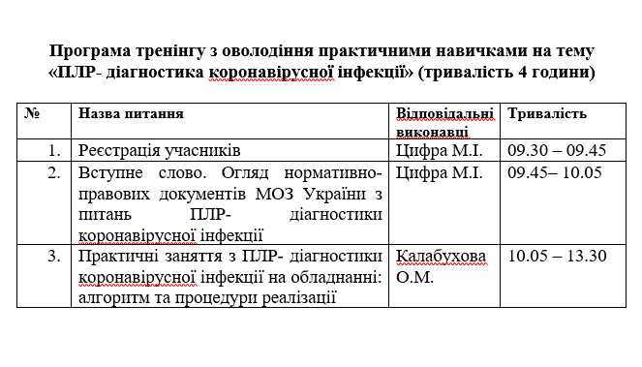
- Опис вимог рівня знань, володіння темою, навичок, досвіду учасників до моменту реєстрації на даний захід (за потреби) | Мати спеціалізації відповідно клінічної лабораторної діагностики.  Володіти практичними навиками при роботі з автоматичними дозаторами.
- Технічна підтримка (так/ні?). У разі якщо під час проведення заходу БПР з оволодіння певними практичними навичками планується використання медичних виробів, які надані дистриб’ютором, Провайдер розміщує копію угоди, в якій зазначено шляхи недопущення виникнення потенційного конфлікту інтересів та заборону використання торгової назви медичного виробу | ні
- Методи оцінювання набутих знань | Онлайн-оцінювання
- Код заходу БПР (Реєстраційний номер заходу БПР вноситься після присвоєння Адміністратором)

